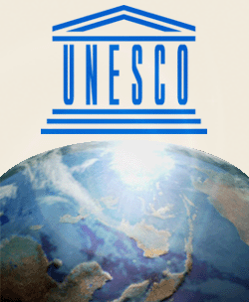
UNESCO Asociēto skolu projekts (UNESCO ASP) ir pirmais skolu sadarbības tīkls pasaulē, kas izveidots 1953. gadā un kurā šobrīd darbojas apmēram 9000 izglītības iestāžu 180 valstīs. Latvija UNESCO ASP iesaistījusies kopš deviņdesmito gadu sākuma.
Kopumā dalībai UNESCO ASP no 2012. līdz 2015. gadam Latvijā pieteicās 61 izglītības iestāde. Visplašākā interese darboties izrādīta virzienā par izglītību ilgtspējīgai attīstībai. Darbam projektā no 2012. līdz 2015. gadam uzņemtas 20 izglītības iestādes visos Latvijas reģionos. Riebiņu vidusskola darbosies mantojuma izglītības virzienā. Darba grupas sastāvā ietilpst skolas direktore Ineta Anspoka, direktora vietnieces Rita Pudāne un Natālija Smukša.
UNESCO ASP dalībskolas Latvijā organizēs seminārus, tematiskas nodarbības, radošās darbnīcas un citus pasākumus skolēniem, skolotājiem un plašākai sabiedrībai par UNESCO tematiku un aktuālajiem problēmjautājumiem. Tās pilnveidos mācību procesu, īstenojot holistisku, starpdisciplināru pieeju dažādiem mācību priekšmetiem un rosinot kompetenču un prasmju apguvi skolās. Mērķis – sekmēt kvalitatīvu un iekļaujošu izglītību Latvijā un ārpus tās robežām, kas atbilst dažādajām izglītojamo vajadzībām un veicina sabiedrības attīstību kopumā.

